ΔΕΛΤΙΟ ΤΥΠΟΥ
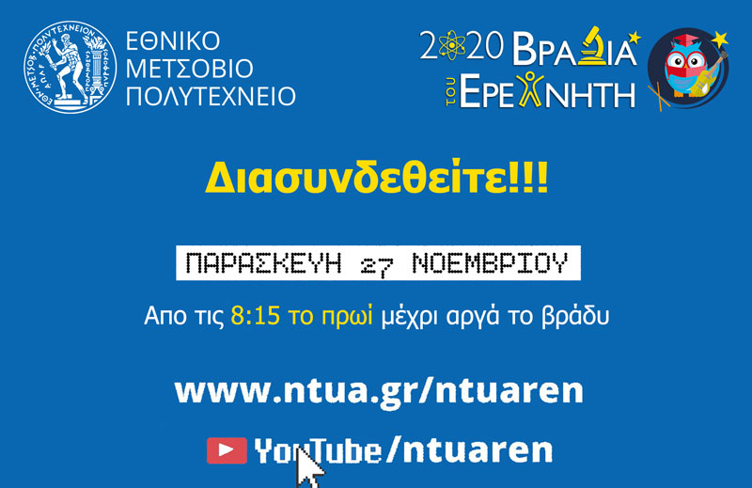
Κάθε χρόνο πάνω από 1.600.000 επισκέπτες σε περισσότερες από 400 ευρωπαϊκές πόλεις μετέχουν στη Βραδιά του Ερευνητή με στόχο την εξοικείωση του κοινού με τον υπέροχο κόσμο της έρευνας.
Το Εθνικό Μετσόβιο Πολυτεχνείο, συνεπές στο ραντεβού του για έβδομη συνεχή χρονιά, διοργανώνει στο εμβληματικό κτήριο Αβέρωφ τη Βραδιά του Ερευνητή την Παρασκευή 27 Νοεμβρίου 2020, μέσω live streaming. Η Εναρκτήρια τηλε-Εκδήλωση (8:15-9:15 το πρωί) καθώς και όλο το μαγνητοσκοπημένο υλικό των 200 video των συμμετοχών των Ερευνητικών Ομάδων του Εθνικού Μετσόβιου Πολυτεχνείου, των Πανεπιστημίων της Αθήνας, Ερευνητικών Κέντρων, σχολείων, των συνεργαζόμενων φορέων και χορηγών, θα μεταδίδεται από το κανάλι της Βραδιάς του Ερευνητή στο ΕΜΠ www.youtube.com/ntuaren από τις 8:15 το πρωί μέχρι 20:15 το βράδυ. Με τη λήξη της ζωντανής ροής όλο το υλικό θα είναι διαθέσιμο τόσο στο κανάλι www.youtube.com/ntuaren όσο και στην ιστοσελίδα www.ntua.gr/ntuaren. Ειδικά η Εναρκτήρια τηλε-Εκδήλωση θα μεταδίδεται ζωντανά και από το site της ΕΡΤ την Παρασκευή 27 Νοεμβρίου και ώρα 8:15-9:15, ενώ θα προβληθούν και αντιπροσωπευτικά video.
Το κοινό, οι πολίτες της Αθήνας, και όλης της χώρας, με έμφαση στους μαθητές - σε στενή συνεργασία με το Υπουργείο Παιδείας - φοιτητές και εκπαιδευτικούς, θα έχει την ευκαιρία να γνωρίσει τους ερευνητές, βιώνοντας διαδικτυακά με ασφάλεια μέσω live streaming πρότυπες εφαρμογές αντιμετώπισης της πανδημίας που αποτελεί και το κεντρικό ειδικό θέμα φέτος. Δυναμική είναι και η παρουσία νεοφυών επιχειρήσεων καινοτομίας και ομάδων νέων ερευνητών στο πεδίο αυτό.
Η Βραδιά του Ερευνητή στοχεύει στο μέλλον: στο πέρασμα της έρευνας στην κοινωνία, στη δημιουργία θέσεων εργασίας του επιστημονικού δυναμικού, στη στήριξη της επιχειρηματικότητας των νέων, καθώς και νεοφυών επιχειρήσεων καινοτομίας στην πραγματική οικονομία.
H επιστημονικά υπεύθυνη της Βραδιάς του Ερευνητή στο ΕΜΠ
[Horizon 2020 ‘ARES – Attractive RΕsearchers in the Spotlight’ για το ΕΜΠ]
Καθηγήτρια ΕΜΠ Αντωνία Μοροπούλου

(επισυνάπτονται πρόγραμμα εναρκτήριας εκδήλωσης, πρόγραμμα live streaming)

